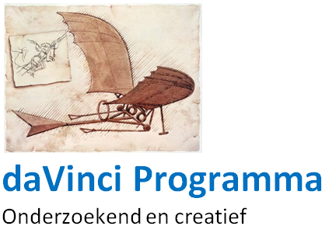Bouw zelf een optisch apparaat

Microscoop, telescoop of verrekijker

Met een microscoop kijk je naar kleine voorwerpen, met een verrekijker of telescoop kijk je naar grote voorwerpen die ver weg staan. Het zijn optische apparaten omdat ze gebruik maken van lenzen. In deze opdracht kun je kiezen om een van de volgende apparaten te bouwen:

1. **Microscoop** – om kleine voorwerpen van dichtbij te bekijken
2. 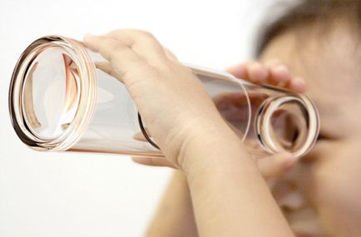**Telescoop** – om naar sterren of planeten aan de hemel te kijken

Figuur 1 Telescoop of verrekijker

1. **Verrekijker** – om op aarde naar voorwerpen ver weg te kijken

Het verschil tussen een telescoop en een verrekijker is dat bij een verrekijker het beeld rechtop moet staan, bij een telescoop is dat niet zo belangrijk.

Inleiding

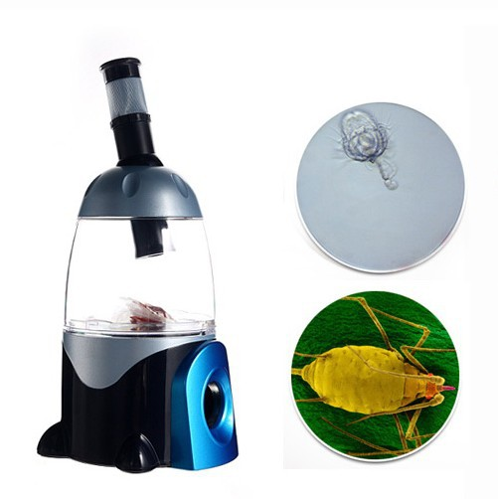Een eenvoudige microscoop, telescoop of verrekijker bestaat uit twee lenzen. De vergroting hangt af van de sterkte van de twee lenzen. De eerste stap in de opdracht is dan ook om uit te zoeken welke lenzen het best zijn.

Figuur Microscoop

* De vergrotingsfactor van het apparaat moet zo groot mogelijk zijn, maar het beeld moet nog wel goed zichtbaar zijn.
* Gebruik alleen de lenzen die de school beschikbaar stelt.
* Je moet met het apparaat scherp kunnen stellen.
* Voor de behuizing van het apparaat (de buitenkant) mag je gebruik maken van karton, papier en kunststof buizen.

Oriëntatiefase

* Maak eerst de opdrachten over de telescoop, de microscoop en de verrekijker. Daarbij ontdek je hoe die apparaten werken en welke lenzen je kunt gebruiken.
* Kies daarna welk optisch apparaat je gaat bouwen.

Test- en bouwfase

* Maak eerst een bouwplan. Welk materiaal gebruik je voor de buitenkant? Hoe kun je de lenzen verschuiven?
* 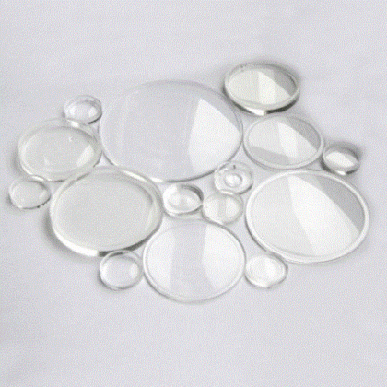Bouw vervolgens de behuizing voor het apparaat. Zorg dat je kunt scherp stellen en dat de behuizing voldoende stevig is.

Figuur 3 Kunststof lenzen

Lenzen

De lenzen die je gaat gebruiken zijn gemaakt van acryl, een kunststof die je goed kunt lijmen. Het nadeel van acryl is wel dat er snel krassen in komen. Je krijgt een aantal lenzen die geschikt zijn voor het optisch apparaat van je keuze. Daaruit kies je twee lenzen.

|  |  |  |  |
| --- | --- | --- | --- |
| diameter (mm) *f* (mm) dioptrie | | | |
| 3 | 16,5 | +30 | +33,3 |
| 4 | 16,5 | +49 | +20,4 |
| 8 | 34,5 | +225 | +4,4 |
| 8a | 40,0 | +180 | +5,6 |
| 9 | 45,0 | +360 | +2,8 |
| 9a | 50,0 | +245 | +4,1 |

**Telescoop**

Een telescoop bestaat uit twee lenzen. Met de voorste lens, het objectief, wordt een afbeelding gemaakt van het voorwerp. De tweede lens, het oculair, is de lens die je voor je oog houdt. Door die lens bekijk je van dichtbij het beeld dat de eerste lens gemaakt heeft. Deze lens werkt dan als een loep.

1. 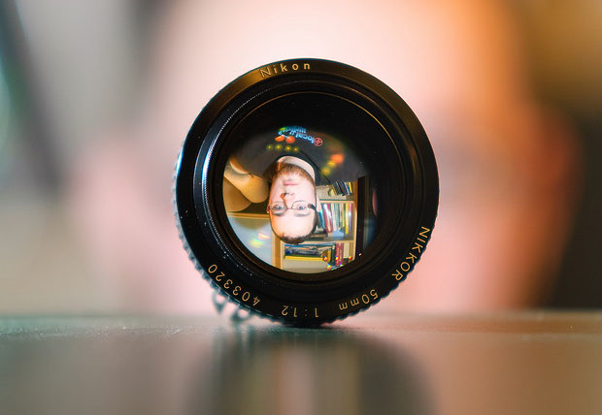Eerst zoek je uit welke lens het meest geschikt is om als voorste lens te gebruiken bij een telescoop. Het voorwerp staat dan ver weg. De voorste lens maakt een beeld van het voorwerp.

* Neem een sterke bolle lens en kijk door die lens naar een voorwerp dat ver weg is. Houd de lens op 50 tot 100 cm van je oog.
* Neem vervolgens een zwakke bolle lens en kijk op dezelfde manier naar het voorwerp.
  1. Is het beeld rechtop of omgekeerd?
  2. Met welke lens krijg je het grootste beeld?
  3. Welke lens is het meest geschikt als voorste lens (objectief) voor een telescoop?

Figuur 4 Een bolle lens maakt een omgekeerd beeld van het voorwerp

1. Het beeld dat voorste lens maakt (dat op z’n kop staat) kun je van heel dichtbij bekijken met een kleine sterke lens (een loep).

* Houd de voorste lens op 50 tot 100 cm van je oog.
* Neem een sterke bolle lens en plaats die vlak voor je oog zodat de twee lenzen achter elkaar staan.
* Verschuif de voorste lens totdat je een scherp beeld krijgt.
  1. Is het beeld rechtop of omgekeerd?
  2. Hoeveel keer vergroot zie je het beeld? Maak een schatting van de vergroting.
  3. 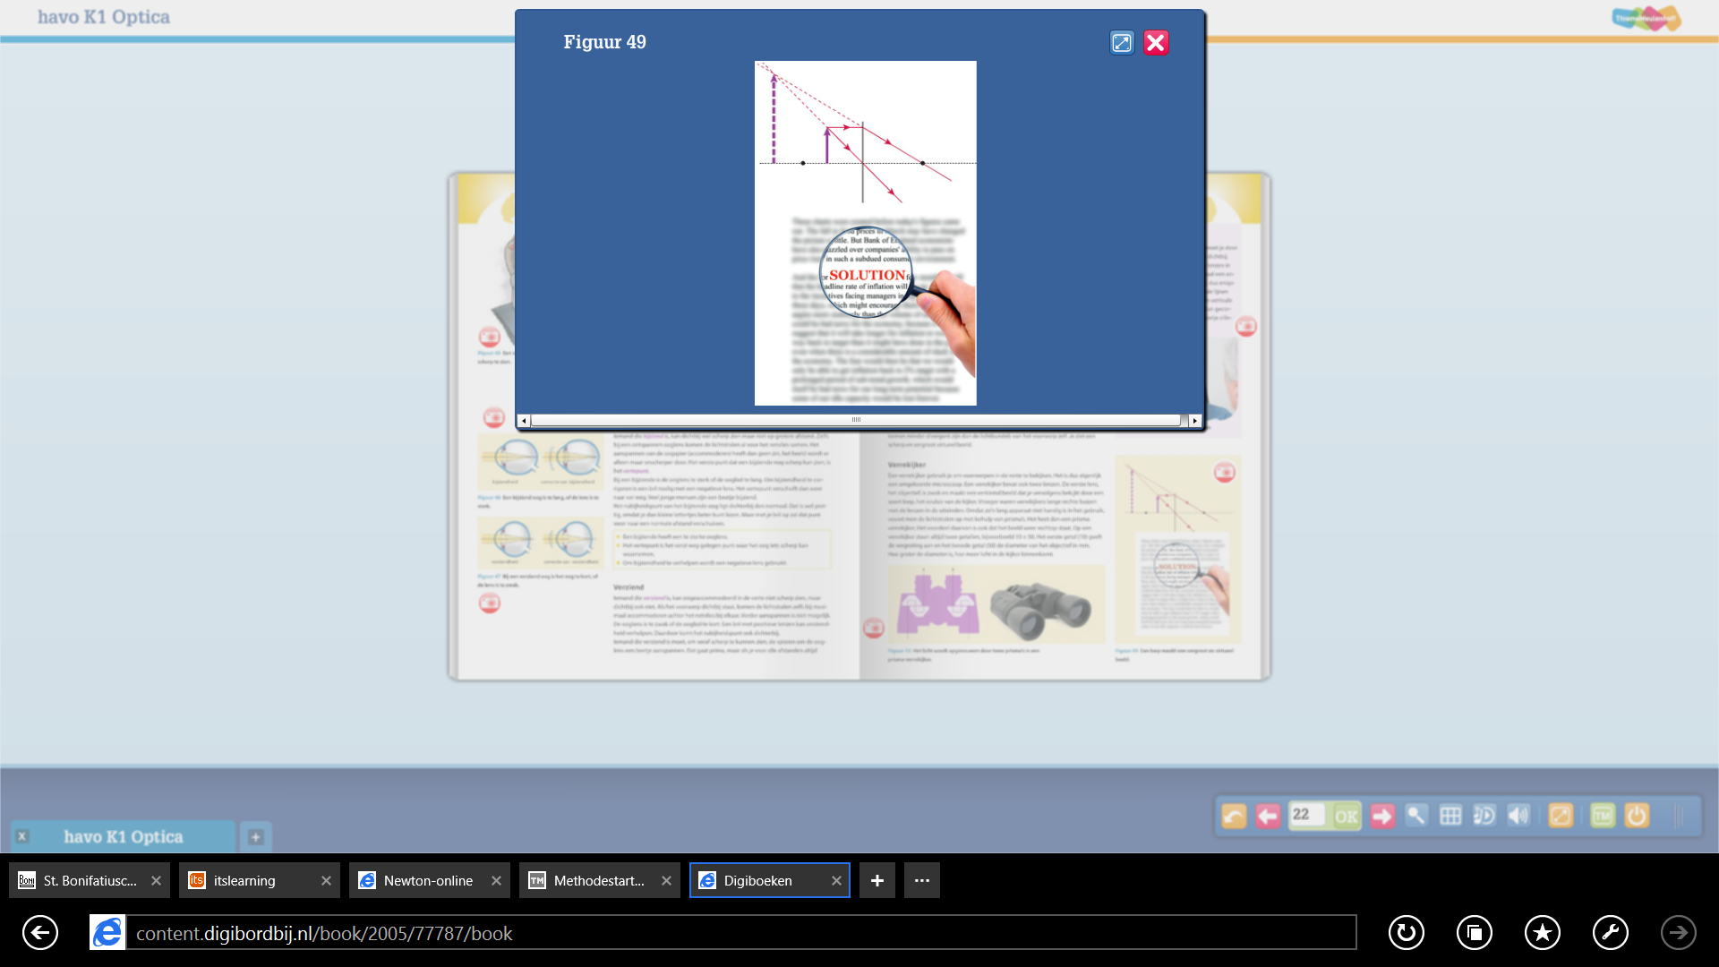Probeer nu andere combinaties van lenzen. Gebruik steeds een zwakke bolle lens in combinatie met een sterke lens voor je oog.
  4. Welke combinatie zou je kiezen voor je telescoop? Kijk zowel naar de vergroting als de kwaliteit van het beeld.

**Microscoop**

Een microscoop bestaat ook uit twee lenzen. Met de voorste lens, het objectief, wordt een afbeelding gemaakt van het voorwerp. . De tweede lens, het oculair, is de lens die je voor je oog houdt. Door die lens bekijk je van dichtbij het beeld dat de eerste lens gemaakt heeft. Deze lens werkt dus als een loep.

**Figuur 5 Door een loep kijk je naar een vergroot beeld.**

1. Eerst zoek je uit welke lens het meest geschikt is om als voorste lens te gebruiken bij een microscoop. Het voorwerp staat dichtbij.

|  |  |  |  |
| --- | --- | --- | --- |
| diameter (mm) *f* (mm) sterkte | | | |
| 3(2×) | 16,5 | +30 | +33,3 |
| 4 | 16,5 | +49 | +20,4 |
| 5 | 16,5 | +65 | +15,4 |

* Neem een sterke bolle lens en kijk door die lens naar een voorwerp op je tafel. Houd de lens tussen je oog en het voorwerp en zorg dat het beeld omgekeerd is.
* Neem vervolgens een zwakke bolle lens en kijk op dezelfde manier naar het voorwerp.
  1. Met welke lens krijg je het grootste beeld?
  2. Welke lens is het meest geschikt als voorste lens (objectief) voor een telescoop?

Figuur 6 Beschikbare lenzen

1. Het beeld dat voorste lens maakt (dat op z’n kop staat) kun je van heel dichtbij bekijken met een kleine sterke lens (een loep).

**Figuur 7 Microscoop**



**Figuur 8 Beeldvorming bij een microscoop**

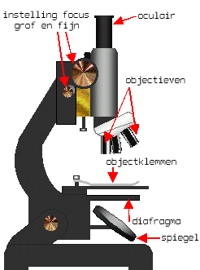

* Houd de voorste lens zo dicht bij het voorwerp dat je een vergroot beeld kunt zien.
* Neem een sterke bolle lens en plaats die vlak voor je oog zodat de twee lenzen achter elkaar staan.
* Beweeg met je hoofd toe totdat je een scherp beeld krijgt.
  1. Is het beeld rechtop of omgekeerd?
  2. Maak een schatting van de vergroting van je microscoop.
  3. Probeer nu andere combinaties van lenzen. Gebruik steeds een bolle lens als voorste lens en een bolle lens voor je oog.
  4. Welke combinatie zou je kiezen voor je microscoop? Kijk zowel naar de vergroting als de kwaliteit van het beeld.

**Verrekijker**

Bij een telescoop en een microscoop staat het beeld op zijn kop. Bij een microscoop is dat niet zo erg, maar bij een verrekijker wel. Als je het beeld rechtop wilt zien dan moet je een sterke holle lens gebruiken als oculair (de lens vlak voor je oog).

1. Een verrekijker heeft als voorste lens een zwakke bolle lens.

* Houd de voorste lens op 50 tot 100 cm van je oog.
* Neem een sterke holle lens en plaats die vlak voor je oog.

|  |  |  |  |
| --- | --- | --- | --- |
| diameter (mm) *f* (mm) dioptrie | | | |
| 1 | 16,5 | -35 | -28,6 |
| 1a | 16,2 | -65 | -15,4 |
| 8 | 34,5 | +225 | +4,4 |
| 8a | 40,0 | +180 | +5,6 |
| 9 | 45,0 | +360 | +2,8 |
| 9a | 50,0 | +245 | +4,1 |

* Verschuif de voorste lens totdat je een scherp beeld krijgt.
  1. Is het beeld rechtop of omgekeerd?
  2. Maak een schatting van de vergroting van je verrekijker.
  3. Probeer nu andere combinaties van lenzen. Gebruik steeds een zwakke bolle lens in combinatie met een sterke lens voor je oog.
  4. Welke combinatie zou je kiezen voor je verrekijker? Kijk zowel naar de vergroting als de kwaliteit van het beeld.

Figuur 9 Beschikbare lenzen voor een verrekijker

**Ontwerpen en bouwen**

Maak een behuizing waar twee lenzen in geplaatst kunnen worden. Gebruik karton of kunststof kokers of iets anders. De lenzen moeten heen en weer kunnen schuiven zodat je kunt scherpstellen.

1. Vervolgens ga je brainstormen.
   1. Welk materiaal kun je gebruiken voor de behuizing?
   2. Bedenk een manier waarmee je scherp kunt stellen.
2. Maak nu een bouwplan.
   1. Maak een schets van het apparaat. Geef ook afmetingen aan.
   2. Beschrijf welke materialen je gaat gebruiken en hoe je de onderdelen aan elkaar bevestigt.
3. Dan ga je een prototype bouwen.
   1. Verzamel het materiaal en bouw je apparaat.
   2. Test of het apparaat naar behoren werkt.
   3. Bedenk wat je nog zou kunnen verbeteren.